附件1-3
广告位位置图
1.广告位位置：云龙大道往长沙方向入口处
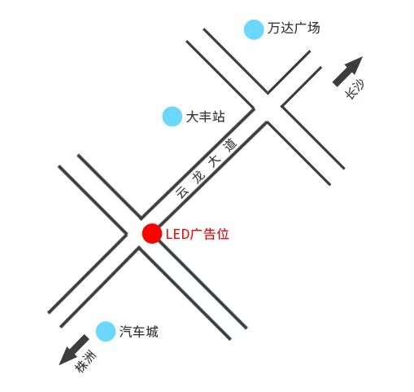
2.广告位现场照片
